TD 6 : Segmentation – Interprétation – Décision

# Exercice 1 :

3 voisinages :

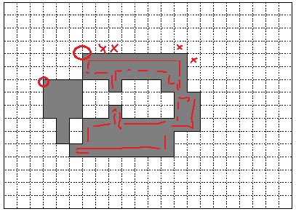

Pour le contour, on check les pixels en partant de celui d’en haut, puis a droite, puis en dessous, puis a gauche.

Objet 1 le plus grand

Objet 2 par ordre

8 voisinages :

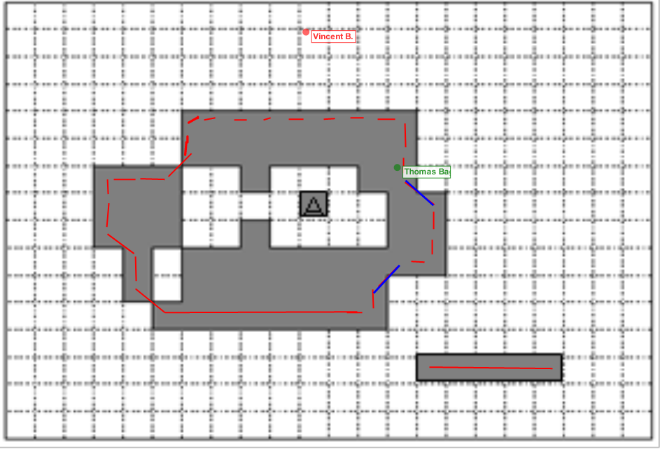

A n'a aucun contact avec l'autre forme

8 voisinages :

x x x

x A x

x x x

donc 2 formes

Evidement : toujours en 4 voisinage

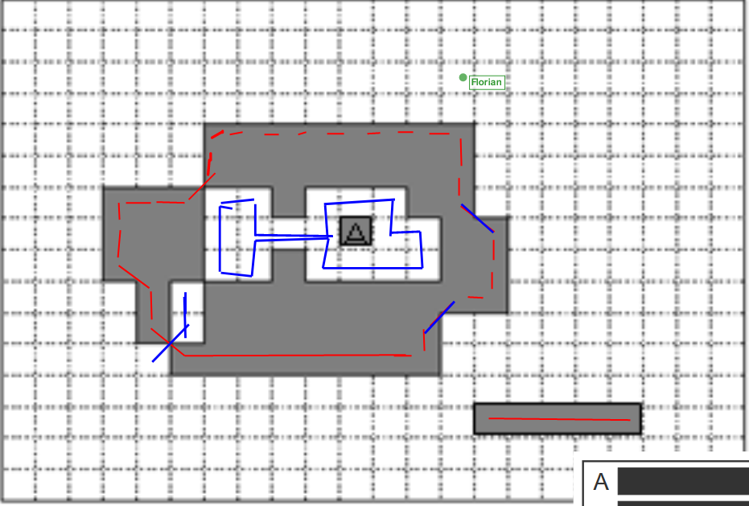

Donc 2 evidement

Chaine de freeman :

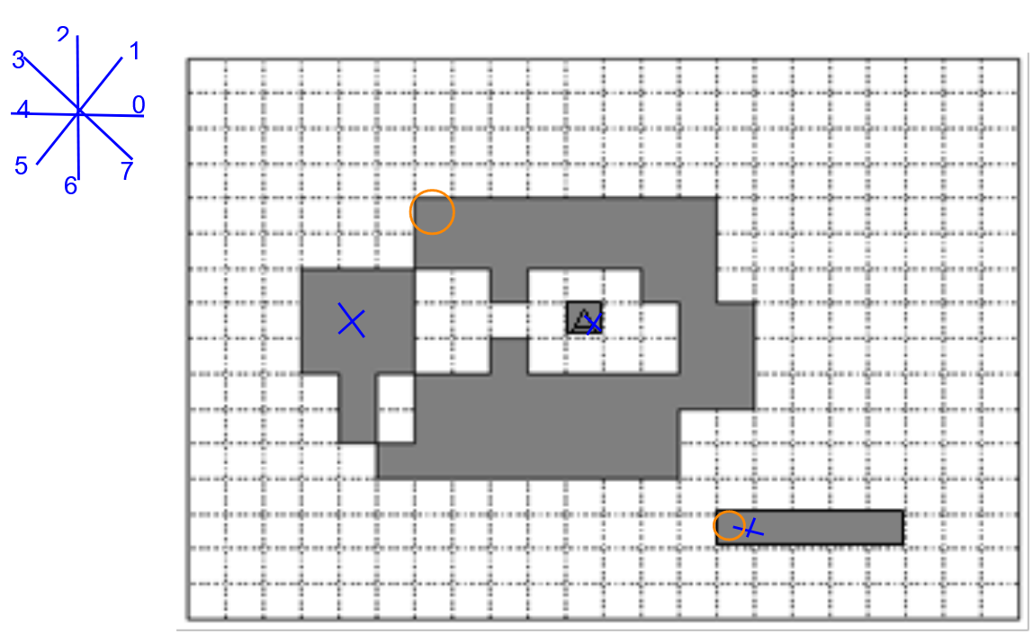

**Chaine de Freeman objet 2 :**

0-0-3-3-2-3-3-1-1-2-1-1

**Chaine de Freeman objet 4 :**

0-0-0-0-2-2-2-2

**Chaine de Freeman objet 2 en 8-Vois :**

0-0-0-0-4-4-4-4

**Chaine de Freeman objet 1 en 8-Vois :**

0-0-0-0-0-0-0-6-6-7-6-6-4-5-6-4-4-4-4-4-4-4-3-2-3-2-2-0-0-1-2

périmètre = nombre cumulé de 0,2,4,6 x 1 + nombre cumulé de 1,3,5,7 * sqrt(2)

= 26 * 1 + 5 * sqrt(2)

17 déplacements horizontaux

9 déplacements verticaux

périmètre en nombre de pixels (pour des pixels carrés) = nombre cumulé de 0,2,4,6 x 1 + nombre cumulé de 1,3,5,7 * sqrt(2)

= 26 * 1 + 5 * sqrt(2)

17 déplacements horizontaux

9 déplacements verticaux

s=(i+1)+(i+1) - (i-1) - (i-1) = 4

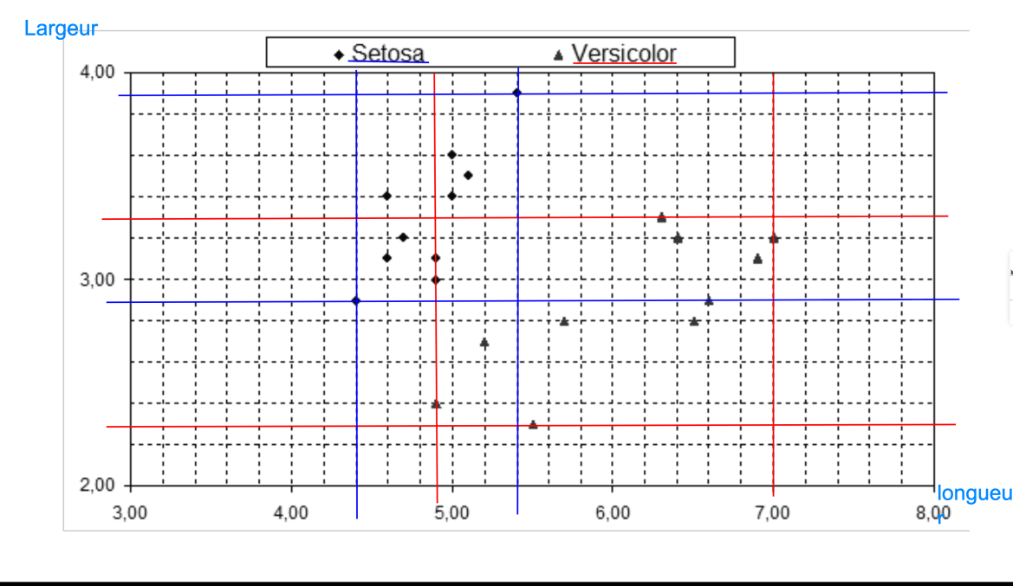

w1 : versicolor

Longueur : Min = 4.9 sup= 7

Largeur : Inf = 2.3 Sup 3.30

W2 Setosa

Longueur : Min = 4.4 sup= 5.4

Largeur : Inf = 2.9 Sup 3.90

Tx de classif = Justesse (Accuracy) = VP + VN / Nb Echantillons

= 18/ 20 =90%